画 面 設 計 書 |  |  |  |  | ｼｽﾃﾑ名 | 情報共有システム |  | ﾌﾟﾛｸﾞﾗﾑ名 |  |  | information_sharing | 作成日 | 2020年02月21日
 |  |  |  |  | ｻﾌﾞｼｽﾃﾑ名 | - |  | 画面名 |  |  | ユーザ管理画面 | 作成者 | KBS 田崎
概要 |  |  |  | レイアウト |  |  |  |  |  |  |  | ﾌｫｰﾑID | user_mng.php
画面遷移図  Tham khảo 【画面遷移図】 (sơ đồ di chuyển màn hình  Chức năng  - Hiển thị data user login  - Hiển thị danh sách data osirase (thông báo)  - Hiển thị bản đồ  - Hiển thị danh sách data bảng thông báo (keijiban)  - Hiển thị thông tin liên lạc (toiawase)  - Hiển thị list thông tin link  - Nếu có đăng ký incident thì hiển thị tab IncidentBoard  Tham khảo  - Khi code thì tham khảo tài liệu dưới đây  - 「情報共有システム_詳細設計書_セキュリティ対策仕様.doc」  - 「情報共有システム_詳細設計書_共通仕様.doc」 |  |  |  | 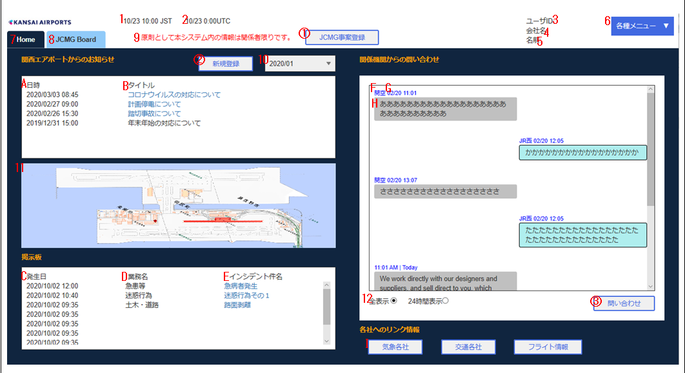  ③  ③
１．Danh sách mục hiển thị
No | Tên mục | control | Tên control | IO | TABLE | field | fomat | Giá trị khởi tạo | Xử lý／error check／chú thích
1 | 画面表示日時  (日本時間) | Label | lblViewTimeJST | O
2 | 画面表示日時  (協定世界時) | Label | lblViewTimeUTC | O
3 | ユーザID | Label | lblUserID | O
4 | 会社名 | Label | lblCompanyName | O
5 | 名前 | Label | lblUserName | O
6 | 各種メニュー | - | - | -
7 | Home (tab) | - | - | -
8 | JCMG Board | - | - | -
9 | 公開範囲注意メッセージ | - | - | -
10 | お知らせ表示年月 | Select | cmbAnnounceYears | IO |  |  |  | All
11 | 地図 | Div |  | IO |  |  |  |  | id=map  class=map
12 | 問い合わせ表示期間 | Radio |  |  |  |  |  | Hiển thị toàn bộ

２．Danh sách grid
【grìd関西エアポートからのお知らせ (thông báo osirase từ sân bay kansai)】
No | Tên mục | IO | TABLE名 | Tên trường |  |  | fomat |  | Giá trị khởi tạo | Xử lý／error check／chú thích
A | 日時 | O | t_announce | reg_date |  |  | m/d H:i
B | タイトル | O | t_announce | title |  |  |  |  |  | [intLanguageType] là tiếng nhật thì lấy [title_jpn]、 là tiếng anh thì lấy [title_eng]  ※trường hợp không có ngôn ngữ dịch thì hiển thị ngôn ngữ đăng ký

【grid bảng thông báo keijiban 掲示板】
No | Tên mục | IO | TABLE名 | Tên trường | fomat | Giá trị khởi tạo | Xử lý／error check／chú thích
C | 発生日時 | O | t_bulletin_board | occurrence_date | m/d H:i
D | 業務名 | O | t_bulletin_board | business_name
E | インシデント件名 | O | t_bulletin_board | incident_name |  |  | [intLanguageType] là tiếng nhật thì là [title_jpn]、tiếng anh thì là [title_eng]  ※trường hợp không có ngôn ngữ dịch thì hiển thị ngôn ngữ đăng ký

【thông tin liên lạc toiawase từ các cơ quan liên quan】
No | Tên mục | IO | TABLE名 |  | Tên trường |  | fomat | Giá trị khởi tạo | Xử lý／error check／chú thích
F | 会社名 | O | m_company |  | abbreviation |  |  |  | [intLanguageType] là tiếng nhật thì  [abbreviation_jpn]、tiếng anh là [abbreviation_eng]
G | 問い合わせ日時 | O | t_query |  | query_date |  | m/d H:i
H | 内容 | O | t_query |  | contents |  |  |  | Type ngôn ngữ [intLanguageType]  Là tiếng nhật thì lấy [contents_jpn]、tiếng anh thì lấy [contents_eng]  ※trường hợp ko có ngôn ngữ dịch thì hiển thị ngôn ngữ đăng ký
【grid thông tin link của các công ty】
No | Tên mục | IO | TABLE name | Tên trường | fomat | Gtri khởi tạo | Xử lý／error check／chú thích
I | リンクカテゴリ名 | O | m_link_category | link_category_name |  |  | Hiển thị bằng fomat dưới đây  [link_category_name_jpn] + / + [link_category_name_eng]  Type ngôn ngữ [intLanguageType]  Trường hợp tiếng nhật [link_category_name_jpn], tiếng anh thì lấy [link_category_name_eng]

３．Danh sách btn
No | Btn name |  |  | Control name |  | Chức năng
 | JCMG事案登録 |  |  | btnSearch |  | Hiển thị window màn hình đăng ký edit incidentJCMG事案登録編集画面
 | 新規登録 |  |  | btnChange |  | Hiển thị window màn hình đăng ký edit thông báo osiraseお知らせ登録編集画面
 | 問い合わせ |  |  | btnDelete |  | Hiển thị window màn hình liên lạc toiawase 問い合わせ画面

【画面遷移図】

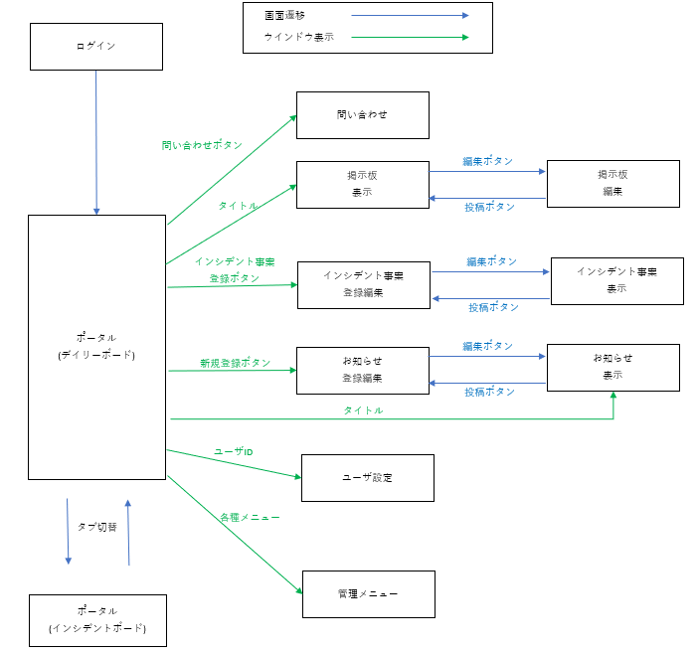

プログラム条件書 | ｼｽﾃﾑ名 | 情報共有システム | ﾌﾟﾛｸﾞﾗﾑ名 | information_sharing | 作成日 | 2020年02月21日
プログラム条件書 | ｻﾌﾞｼｽﾃﾑ名 | - | 画面名 | ユーザ管理画面 | 作成者 | KBS 田崎

- Xử lý khởi tạo
  - Lấy thông tin login user từ session
Lấy thông tin login user từ [LOGINUSER_INFO]

trường hợp không thể lấy thông tin từ session [LOGINUSER_INFO] thì hiển thị message, hiển thị màn hình login ログイン画面[login.php]
Lấy message từ file [msg_config.php]
No | Tên mục | Chú thích
1 | PUBLIC_MSG_008 | [intLanguageType] của user là tiếng nhật thì thêm [_JPN]、tiếng anh thì thêm [_ENG] rồi lấy

  - Confirm data thông báo osirase chưa dịch
※chỉ trường hợp ngôn ngữ của login user [intLanguageType] là tiếng anh thì thực hiện xử lý
- Lấy data thông báo osirase bằng điều kiện sau
No | Điuề kiện query | Chú thích
1 | [t_announce.untranslated] = 0
Điều kiện liên kết | FROM  t_announce

Trường hợp số data lấy đc là 0 thì không thực hiện xử lý từ ② trở đi

- dịch data 「タイトル[t_announce.title_jap]」「内容[t_announce.contents_jpn]」từ tiếng nhật sang tiếng anh
- update data osirase bằng data đã dịch ở ②。
No | Điều kiện update | Chú thích
1 | [t_announce.announce_no] = :announce_no | :announce_no = No thông báo của data thông báo đã dịch

No | Trường | Giá trị đăng ký | Chú thích
1 | title_eng | タイトル (title) đã dịch ở ②
2 | contents_eng | 内容 (Nội dung ) đã dịch ở ②
3 | untranslated | 1
4 | up_user_no | user no của login user
5 | up_date | SYSDATE

  - confirm data keijiban(bảng thông báo) chưa dịch
※chỉ trường hợp ngôn ngữ của login user [intLanguageType] là tiếng anh thì thực hiện xử lý
- lấy data keijiban bằng điều kiện sau
No | Điều kiện query |  | Chú thích
1 |  | [t_bulletin_board.untranslated] = 0
Đk liên kết |  | FROM  t_bulletin_board

Trường hợp data lấy được là 0 thì không thực hiện xử lý từ ② trở đi

- dịch data「インシデント件名[t_bulletin_board.incident_name_jpn]」đã lấy từ tiếng nhật sang tiếng anh
- update data keijiban bằng data đã dịch ở ②
No | Điều kiện update | Chú thích
1 | [t_bulletin_board.bulletin_board_no]  = :bulletin_board_no | :bulletin_board_no = no bảng thông báo của data keijiban đã dịch

No | Tên trường | Giá trị đăng ký | Chú thích
1 | incident_name_eng | インシデント件名 đã dịch ở ②
2 | untranslated | 1
3 | up_user_no | User no của login user
4 | up_date | SYSDATE

  - lấy text hiển thị từ file setup [display_text_config.php]

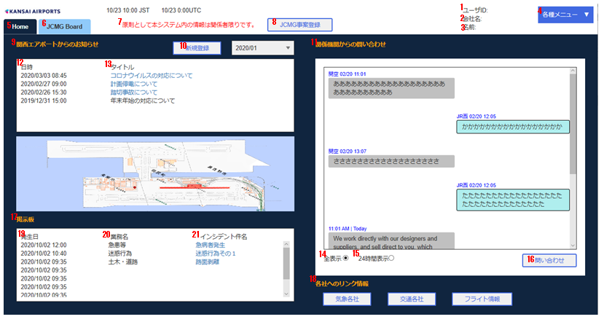

Liên kết giữa màn hình và file setup [display_text_config.php
No | Tên mục | Chú thích
1 | PORTAL_TEXT_001
2 | PORTAL_TEXT_002
3 | PORTAL_TEXT_003
4 | PORTAL_TEXT_004
5 | PORTAL_TEXT_005
6 | PORTAL_TEXT_006
7 | PORTAL_TEXT_017
8 | PORTAL_DAILY_BUTTON_001
9 | PORTAL_DAILY_TEXT_001
10 | PUBLIC_BUTTON_001
11 | PORTAL_DAILY_TEXT_002
12 | PORTAL_DAILY_TEXT_003
13 | PORTAL_DAILY_TEXT_004
14 | PORTAL_DAILY_TEXT_006
15 | PORTAL_DAILY_TEXT_007
16 | PORTAL_DAILY_BUTTON_002
17 | PORTAL_DAILY_TEXT_008
18 | PORTAL_DAILY_TEXT_009
19 | PORTAL_DAILY_TEXT_010
20 | PORTAL_DAILY_TEXT_011
21 | PORTAL_DAILY_TEXT_012
※ [intLanguageType] là tiếng nhật thì set [_JPN]、là tiếng anh thì set [_ENG] vào tên mục rồi lấy

  - hiển thị thông tin login user
hiển thị thông tin login user đã lấy từ session [LOGINUSER_INFO]
No | Tên mục | Nội dung | Chú thích
1 | ユーザID | strUserID
2 | 会社名 | strCompanyName
3 | 名前 | strUserName

  - hiển thị 「画面表示日時(日本時間)表示」
hiển thị giờ Nhật hiện tại

  - hiển thị 「画面表示日時(協定世界時)」
hiển thị thời gian phoói hợp quốc tế (UTC)

  - tạo selectbox 「お知らせ表示年月」
set tháng năm của 12 tháng tính từ thời điểm hiện tại theo fomat 「Y/m」 ( oder theo thứ tự giảm dần)
※set mục「ALL」làm lựa chọn đầu tiên của list , cũng set làm lựa chọn khởi tạo

  - thay đổi hiển thị của tab incident board「JCMG Board」
trường hợp quyền hạn tab JCMGタブ権限[intJcmgTabPerm] của login user là無効 (deactive) thì không hiển thị tab 「JCMG Board」
trường hợp quyền hạn tab JCMGタブ権限[intJcmgTabPerm] của login user là 有効 (active) thì lấy thông tin incident bằng điều kiện sau、nếu có data thì hiển thị incident board「JCMG Board」, trường hợp lấy đc 0 data thì không hiển thị tab「JCMG Board」

No | Điều kiện query | Chú thích
1 | [t_incident_case.comp_date] IS NULL
Điều kiện liên kết | FROM  t_incident_case

  - thay đổi hiển thị của btn 「JCMG事案登録」
trường hợp quyền hạn đăng ksy incident của user [intIncidentCaseRegPerm] là無効(ko đc phép)、thì ko hiển thị btn 「JCMG事案登録」
trường hợp quyền hạn đăng ksy incident của user [intIncidentCaseRegPerm] là有効(đc phép)、
  - thì confirm thong tin incident đã lấy ở mục [thay đổi hiển thị của tab incident board「インシデントボード」phía trên , nếu có data thì hiển thị btn「JCMG事案登録」
nếu data = 0 thì không hiển thị btn「JCMG事案登録」

  - thy đổi hiển thị btn 「新規登録」
trường hợp quyền hạn đăng ký osirase (thông bảo) của login user [intAnnounceRegPerm] là 有効 (được phép) thì hiển thị btn「新規登録」
trường hợp 無効 (ko đc phép) thì không hiển thị btn 「新規登録」

  - thay đổi hển thị btn 「問い合わせ」
trường hợp quyền hạn đăng ký toiawase (liên lạc) [intQueryRegPerm] của login user là 有効 (được pehớ) thì hiển thị btn 「問い合わせ」
trường hợp 無効 (ko đc phép) thì không hiển thị btn 「問い合わせ」

  - hiển thị grid関西エアポートからのお知らせ (osirase của sân bay kansao)
lấy thông tin osrirase bằng điều kiện dưới đây. Hiển thị grid của mục 関西エアポートからのお知らせ (thông báo từ sân bay kansai)
No | Điều kiện query | Chú thích
1 | [t_announce.comp_date] IS NULL
Điều kiện liên kết | FROM  t_announce
Oder | ORDER BY t_announce.reg_date DESC

  - hiển thị grid 掲示板 (bảng thông báo, keijian)
lấy thông tin keijian bằng điều kiên dưới đây rồi hiẻn thị lên grid 掲示板
No | Điều kiện query | Chú thích
1 | [t_bulletin_board.comp_date] IS NULL
Điều kiện liên kết | FROM  t_bulletin_board  INNER JOIN  m_place_name ON t_bulletin_board.place3_id = m_place_name.place3_id  LEFT JOIN  m_business_name ON t_bulletin_board.business_name = m_business_name.business_name_jpn
Oder | ORDER BY t_bulletin_board.occurrence_date DESC
※lấy cả 地図ID[m_place_name.map_id]

  - hiển thị bản đồ
- chạy function 「initMap」 của 「mapFunction.js」

ví dụ ：
initMap();

- chạy funtion「viewLocation」của 「mapFunction.js」
khi hiển thị grid 掲示板 tạo mảng bằng 地図ID[m_place_name.map_id] đã lấy 、ở mảng đã tạo chạy「viewLocation」 của 「mapFunction.js」
※xóa trùng lặp 地図ID[m_place_name.map_id] rồi tạo mảng

Ví dụ：
※地図ID là 1,2,3
var locationIdArray = [1,2,3];
viewLocation(locationIdArray);

- chạy function「callSearchLocation」của「mapFunction.js」
callSearchLocation();

  - hiển thị thông tin問い合わせ (toiawase – liên lạc)
lấy thông tin keijiban (bảng thông báo) bằng điều kiện dưới đây rồi hiển thị lên phần 関係機関からの問い合わせ (liên lạc từ các cơ quan liên quán)
No | Điều kiện query | Chú thích
1 | [t_query.query_date] >= :period_start | : period_start = ngày giờ bắt đầu lấy  Ngày giừo bắt đầu lấy = ngày giờ hiện tại – [QUERY_VIEW_DAY](đơn vị ngày) trong file setup
Điều kiện liên kết | FROM  t_query  INNER JOIN  m_user ON t_query.query_user_no = m_user.user_no  INNER JOIN  m_company ON m_user.company_no = m_company.company_no
Oder | ORDER BY m_user.query_date ASC

※về layout hiển thị của data toiawase、thì tham khảo file「情報共有システム_詳細設計書_問い合わせ.doc」

  - hiển thị grid thông tin link của các cty
lấy thông tin catergory bằng đk dưới đây rồi hiển thị lên grid thông tin link của các cty
No | Điều kiện query | Chú thích
1 | -
Điuề kiện query | FROM  m_link_category
Oder | ORDER BY m_link_category.sort_no ASC

  - ở data hiển thị ở xử lý khởi tạo, trường hợp ko tồn tại ngôn ngữ dịch thì hiển thị alert message bên dưới
lấy mess từ file setup [msg_config.php]
No | Tên mục | Chú thích
1 | PUBLIC_MSG_042 | [intLanguageType] của user là tiếng nhật thì thêm [_JPN]、tiếng anh thì thêm [_ENG] rồi lấy

  - thiết lập xử lý định kỳ
về xử lý định kỳ thì thực hiện xử lý theo 2 chu kỳ sau
- xử lý update màn hình
thực hiện xử lý 「２．画面更新処理」(xử lý update màn hình) theo chu kỳ số giây của「PORTAL_RELOAD_TIME」trong file setup

- xử lý update liên lạc 問い合わせ (toiawase)
thực hiện xử lý「３．問い合わせ更新処理」(xử lý ipdate toiawase) theo chu kỳ số giây trong「QUERY_RELOAD_TIME_PORTAL」 của file setup

- Xử lý update màn hình
※xử lý này là xử lý thực hiện theo 本処理は、非同期にて処理を行うこと
  - Hiển thị 「画面表示日時(日本時間)」 (thời gian hiẻn thị màn hình(thời gian nhật)
Hiển thị thời gian nhật bản hiện tại

  - Hiển thị giờ phối hợp quốc tế 「画面表示日時(協定世界時)」
Hiển thị giờ phối hợp quốc tế hiện tại

  - thay đổi hiển thị của tab incident board「JCMG Board」
trường hợp quyền hạn tab JCMGタブ権限[intJcmgTabPerm] của login user là無効 (deactive) thì không hiển thị tab 「JCMG Board」
trường hợp quyền hạn tab JCMGタブ権限[intJcmgTabPerm] của login user là 有効 (active) thì lấy thông tin incident bằng điều kiện sau、nếu có data thì hiển thị incident board「JCMG Board」, trường hợp lấy đc 0 data thì không hiển thị tab「JCMG Board」
No | Đk qurry | Chú thích
1 | [t_incident_case.comp_date] IS NULL
Đk liên kết | FROM  t_incident_case

  - Thay đổi hiển thị btn 「JCMG事案登録」
Trường hợp quyền hạn của login user [intIncidentCaseRegPerm] là ko đc phép thì không hiển thị btn「JCMG事案登録」
Trường hợp quyền hạn của login user [intIncidentCaseRegPerm] là được phép thì conffirrn thông tin incident đã lấy ở trên【thay đổi hiển thị tab incident board】、trường hợp có data thì hiển thị btn 「JCMG事案登録, trường hợp data lấy đc là 0 thì hiển thị btn「JCMG事案登録」

  - Update grid osirase của phần 関西エアポート (sân bay kansai)
Hiển thị data [t_announce] osirase mới nhất chưa hiển thị lên grid

  - Update grid 掲示板 (bảng tin)
Lấy data bảng tin [t_bulletin_board] mới nhất chưa đươchiển thị, hiển thị lên grid
  - Update hiển thị bản đồ
Khi update grid 掲示板 chạy function 「highlightLocation」 của 「mapFunction.js」 bằng ID[m_place_name.map_id] đã lấy được
※về thực hiện thì tham khảo phần hiển thị bản đồ của mục 「１．Xử lý khởi tạo 」

- Xử lý hiển thị liên lạc
- Update hiển thị liên lạc của phần 関係機関から (từ các cơ quan liên quan)
Lấy data [t_query] toiawase mới nhất chưa đực hiển thị, để hiển thị

- Click tab「インシデントボード」(incident board)
Hiển thị màn hình portal – incident ポータル画面(インシデントボード)

- Click menu「各種メニュー」
Hiển thị menu 各種メニュー dưới đây
※thay đổi hiển thị dựa theo quyền menu [intMenuPerm] của login user

- Trường hợp quyền menu 各種メニュー権限 là 有効 (đc phép)
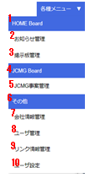

- Quyền menu 各種メニュー権限 là 無効 (ko được phép)
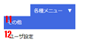
※thay đổi thứ tự hiển thị menu (Rev3)

Lấy text hiển thị từ file setup [display_text_config.php] rồi hiển thị
No | Tên mục | Chú thích
1 | PORTAL_TEXT_007
2 | PORTAL_TEXT_008
3 | PORTAL_TEXT_009
4 | PORTAL_TEXT_010
5 | PORTAL_TEXT_011
6 | PORTAL_TEXT_012
7 | PORTAL_TEXT_013
8 | PORTAL_TEXT_014
9 | PORTAL_TEXT_015
10 | PORTAL_TEXT_016
11 | PORTAL_TEXT_012
12 | PORTAL_TEXT_016
※ [intLanguageType] là tiếng nhật thì thêm [_JPN]、tiếng anh thì thêm [_ENG] vào tên mục rồi lấy

xử lý khi click menu như sau
No | Tên mục | Chức năng | Chú thích
1 | お知らせ管理 | ・di chuyển đến màn お知らせ管理画面
2 | 掲示板管理 | ・di chuyển đến màn 掲示板管理画面
3 | リンク情報管理 | ・di chuyển đến màn リンク情報管理画面
4 | JCMG事案管理 | ・di chuyển đến màn JCMG事案管理画面
5 | 会社情報管理 | ・di chuyển đến màn 会社情報管理画面
6 | ユーザ設定 | ・hiển thị window màn hình ユーザ設定画面 (không được thao tác màn này)。
7 | ユーザ管理 | ・di chuyển đến màn hìnhユーザ管理画面

- Click btn「JCMG事案登録」
Hiển thị window màn hình JCMG事案登録編集画面

- Thay đổi giá trị lựa chọn của combobox「お知らせ表示年月」
Lấy thông tin osirase bằng điuề kiện dưới đây và hiển thị ở phần grid thông báo từ sân bay 関西エアポートからのお知らせ
取得開始年月 (tháng năm lấy) = 「お知らせ表示年月(ngày tháng hiển thị osirase)」 + ‘/01 00:00:00’
取得終了年月 (tháng năm kết thúc) = 「お知らせ表示年月(ngày tháng hiển thị osirase) + 1 tháng」 + ‘/01 00:00:00’
No | Điều kiện query | Chú thích
1 | [t_announce.reg_date] BETWEEN :s_date AND :e_date | :s_date =  :e_date =  ※trường hợp combobox「お知らせ表示年月」đang chọn là「All」thì ko nằm trong điều kiện query
2 | [t_announce.comp_date] IS NULL
Điều kiện liên kết | FROM  t_announce
Oder | ORDER BY t_announce.reg_date DESC

- Click btn「新規登録」
Hiển thị window màn hình お知らせ登録編集画面

- Click link「title【関西エアポートからのお知らせグリッド】」
Hiển thị window màn hình お知らせ表示画面
※truyền [t_announce.announce_no] của thông tin osirase đã chọn làm giá trị param

- Click link 「インシデント件名【掲示板グリッド】」
Hiển thị windown màn hình 掲示板表示画面
※truyền [t_announce.announce_no] của thông tin keijiban đã chọn làm giá trị param
- Click ピン(地図) (ghim bản đồ) hoặc 枠組み(地図) (khung bản đồ)
※thay đổi xử lý「searchLocationClick」của 「mapFunction.js」. thực hiện xử lý
Sử dụng nguyên phần đã có trong ngăọc
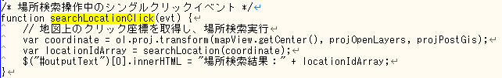

- Chia xử lý dựa theo số lượng lưu trữ của mảng 「locationIdArray」(mảng )

    - Mảng 「locationIdArray」blank
Ko thực hiện xử lý

    - Số lượng lưu trữ của 「locationIdArray」từ 1 trở lên
  - Chạy function 「highlightLocation」 của 「mapFunction.js」
※chạy function tương ứng số lượng場所ID đang lưu trong locationIdArray

Ví dụ chạy：
※場所ID là 1, 2
highlightLocation(1);
highlightLocation(2);

  - Lấy 掲示板No[t_bulletin_board.bulletin_board_no] bằng điều kiện dưới đây
No | Điều kiện query | Chú thích
1 | [m_place_name.map_id] IN (:map_id_list) | :map_id_list = liên kết nội dung mảng 「locationIdArray」 bằng dấu「,」区切り rồi set
2 | [t_bulletin_board.comp_date] IS NULL
Điều kiện query | FROM  t_bulletin_board  INNER JOIN  m_place_name ON t_bulletin_board.place3_id = m_place_name.place3_id  LEFT JOIN  m_business_name ON t_bulletin_board.business_name = m_business_name.business_name_jpn
Oder | ORDER BY t_bulletin_board.occurrence_date DESC

    - Chia xử lý bằng số lượng 掲示板No (bullentin no)
- Số lượng 掲示板No (bullentin no) <=0
Ko thực hiện xử lý

- Số lượng 掲示板No (bullentin no) =1
Hiển thị window màn hình 掲示板表示画面
※ truyền 掲示板No[t_bulletin_board.bulletin_board_no] làm param

- Số lượng 掲示板No (bullentin no) >=2
Thực hiện xử lý 「１２．Hiển thị window 「リスト表示」
※thực hiện xử lý dựa trên nội dung incidentIdArray

- Hiển thị window 「リスト表示」
hiển thị window màn hình リンク情報一覧画面 dưới đây
1
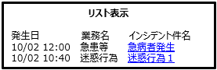
2
3
4

Lấy rồi hiển thị text hiển thị dưới đây dựa vào file [display_text_config.php]
No | Tên mục | Chú thích
1 | PORTAL_DAILY_TEXT_013
2 | PORTAL_DAILY_TEXT_010
3 | PORTAL_DAILY_TEXT_011
4 | PORTAL_DAILY_TEXT_012

- Dựa vào 「locationIdArray」đã lấy 、lấy ra [t_bulletin_board.bulletin_board_no] bằng điều kiện dưới đây
No | Điều keiẹn query | Chú thích
1 | [m_place_name.map_id] IN (:map_id_list) | :map_id_list = liên kết nội dung của chuỗi 「locationIdArray」 bằng 「,」 rồi set
2 | [t_bulletin_board.comp_date] IS NULL
Điều kiện liên kết | FROM  t_bulletin_board  INNER JOIN  m_place_name ON t_bulletin_board.place3_id = m_place_name.place3_id  LEFT JOIN  m_business_name ON t_bulletin_board.business_name = m_business_name.business_name_jpn
Oder | ORDER BY t_bulletin_board.occurrence_date DESC

- Hiển thị thông tin bulêntin đã lây
No | Tên muc | Nội dung | Chú thích
1 | 発生日 | t_bulletin_board.occurrence_date | m/d H:i
2 | 業務名 | t_bulletin_board.business_name | Type ngôn ngữ [intLanguageType]  Tiếng nhật thì lấy [t_bulletin_board.business_name]、  Tiếng anh thì lấy [m_business_name.business_name_eng]
3 | インシデント件名 | t_bulletin_board.incident_name | Type ngôn ngữ [intLanguageType]  Tiếng nhật thfi lấy [title_jpn]、tiếng anh thì lấy [title_eng]  ※trường hợp không có ngôn ngữ dịch thì hiển thị ngôn ngữ đăng ký  Click thì hiển thị window màn hình 掲示板表示画面  ※truyền 掲示板No[t_bulletin_board.bulletin_board_no] làm param

- Thay đổi lựa chọn radio 「問い合わせ表示期間」
Update hiển thị thông tin của phần liên lạc từ phía các cơ quan 関係機関からの問い合わせ dựa vào「問い合わせ表示期間」đã chọn
- Xác định 取得開始日時 (ngày giờ bắt đàu lấy)
    - Trường hợp ở mục「問い合わせ表示期間」chọn 全表示
取得開始日時 = ngày giờ hiện tại – [QUERY_VIEW_DAY](đơn vị ngày) trong file setup

    - Trường hợp mục 「問い合わせ表示期間」chọn 24時間表示
取得開始日時 = ngày giờ hiện tại – 1日

- Lấy data toiawase問い合わせ
No | Điều kiện query | Chú thích
1 | [t_query.query_date] >= :period_start | : period_start =取得開始日時 (ngày giờ bắt đầu lấy) của ①
Điều kiện query | FROM  t_query  INNER JOIN  m_user ON t_query.query_user_no = m_user.user_no  INNER JOIN  m_company ON m_user.company_no = m_company.company_no
Oder | ORDER BY m_user.query_date ASC

- Hiển thị data toiawase問い合わせ
Hiển thị data đã lấy lên 関係機関からの問い合わせ (phần liên lạc từ phía các cơ quan liên quan)
※về hiển thi đata toiawase tham khảo tài liệu「情報共有システム_詳細設計書_問い合わせ.doc」

- Click btn「問い合わせ」
Hiển thị windown màn hình toiawase 問い合わせ画面

- Click link「tên category【各社へのリンク情報グリッド】」
Hiển thị window màn hìnhリンク情報一覧画面 dưới đây ※ko hiển thị modal
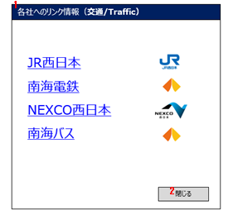
Hiển thị text dưới đây dự vào [display_text_config.php]
No | Tên mục | Chú thích
1 | PORTAL_DAILY_TEXT_009
2 | PUBLIC_BUTTON_003

- Lấy thông tin category đã chọn
No | Điều kiện query | Chú thích
1 | [m_link_category.link_category_no] = :link_category_no | :link_category_no = category no của category đã chọn
Đk liên kết | FROM  m_link_category
Oder | ORDER BY m_link_category.sort_no ASC

- Hiển thị name category link của link category đã lấy lên title
Hiển thị bằng fomat dưới đây
( + [link_category_name_jpn] + / + [link_category_name_eng] +)

- Lấy thông tin link liên kết với category link
No | Điều kiện query | Chú thích
1 | [t_link.link_category_no] = :link_category_no | :link_category_no = link category no của category link đã chọn
Đk liên kết | FROM  t_link
Oder | ORDER BY t_link.sort_no ASC

- Hiển thị thông tin link đã lấy
No | Tên mục | Nội dung | Chú thích
1 | リンク名 | link_name | [intLanguageType] là tiếng nhật thì [link_name_jpn]、tiếng anh thì là [link_name_eng]  Click thì mở site của url bằng window khác
2 | バナー画像 | bunner_file_name1 | Hiển thị file ảnh  Click thì mở site của url bằng window khác

- Xử lý xuất log
- Xuất log
Lấy giá trị từ file định nghĩ a[common.php]
<khi phát sinh lỗi>
Xuất nội dung lỗi như sau
Đăng ký nối dung lỗi bằng fncWriteLog(LogLevel['Error'] , LogPattern['Error'],nội dung lỗi )

<khi hiên thị khởi tạo màn hình >
Nội dung log= ポータル画面 画面表示(ユーザID = 【user id của login user】) 【URL nguồn di chuyển】
Đăng ký log bằng fncWriteLog(LogLevel['Info'] , LogPattern['View'], nội dung log)

<khi chạy câu SQL >
Xuất log câu SQL
Nội dung log = ポータル画面【câu SQL】
Đăng ký bằng fncWriteLog(LogLevel['Info'] , LogPattern['Sql'],nội dung log)

